**

**Nombre de los estudiantes:**

Jesus Alberto Beato Pimentel.

Milcíades Marcelo Abrahamson Jiménez.

Maite A. Mateo.

Josmil Jesus Gómez Méndez.

Edén Moisés Suarez Viloria.

**Institución académica:**

Instituto Tecnológico de las Américas (ITLA).

**Materia:**

Seguridad Industrial y Salud Ocupacional.

**Tema:**

Proyecto Final.

Maestra/o:

Rossy A. Socorro Cruz.

# Introducción.

Este proyecto final fue preparado como parte de un análisis integral de las condiciones de seguridad en la industria del granito Menicucci para identificar y abordar los riesgos potenciales que afectan la integridad física y el bienestar de los trabajadores en su entorno laboral. Como empresa especializada en la producción y distribución de materiales de construcción y decoración en República Dominicana, Industria de Granito Menicucci enfrenta diversos problemas de seguridad que requieren atención inmediata y efectiva.

Este informe está basado en una cuidadosa recopilación de información por parte de los miembros que conforman el grupo. El equipo desarrollo el rol de agentes de seguridad industrial y salud ocupacional, comprobando y documentando varios fenómenos alarmantes en las instalaciones de la empresa. Desde la falta de sistemas adecuados de eliminación de polvo hasta la falta de medidas preventivas para evitar derrames químicos, se determina varias áreas críticas que requieren acciones urgentes para garantizar un ambiente de trabajo seguro y saludable para todos los trabajadores.

## Descripción de la empresa Industria de Granito Menicucci.

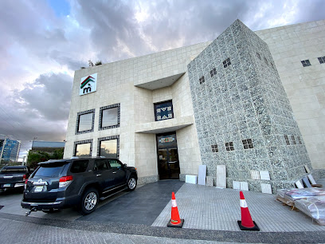Menicucci es una empresa familiar dedicada a la producción y venta de una amplia gama de productos para la construcción y decoración, incluyendo, adoquines, cerámicas, porcelánicos, piezas sanitarias, tejas, mármol y granito natural. La empresa ha establecido su sede principal de producción en Santiago de los caballeros y cuenta con tiendas de exhibición en Santo Domingo y en Puerto Plata, lo que les permite mostrar su extenso catálogo de productos y brindar un servicio personalizado a sus clientes.

Inició en Santiago y probablemente en el país el uso del granito, llamado para la época “piedra artificial”. En diciembre de 1910 abrió su fábrica de piedra artificial y mosaicos, a la que llamó “La Mercedes”, en honor a su esposa, en la calle 30 de marzo de esa ciudad; esta empresa la continuó su hijo Víctor Manuel Menicucci Rodríguez, fundador de Industria del Granito Menicucci, C. por A. En 1912 tenía un taller en el que ofrecía en la esquina de las calles Independencia y Jácuba de Santiago, en el que ofrecía trabajos de pintura en general, yeso y cemento, “imitaciones a biscuit” para adornos de mesas de salas e imágenes de santos, desde un cuarto hasta 2 ½ varas.

La empresa se destaca por su compromiso con la calidad en cada uno de sus productos, utilizando materiales de primera calidad y técnicas de fabricación modernas para garantizar la durabilidad y la estética de sus productos. Además, cuentan con un equipo de profesionales altamente capacitados que asisten a los clientes en la selección de productos que se ajusten a sus necesidades específicas y a sus proyectos de construcción o decoración.

### Organigrama de la empresa Industria de Granito Menicucci.

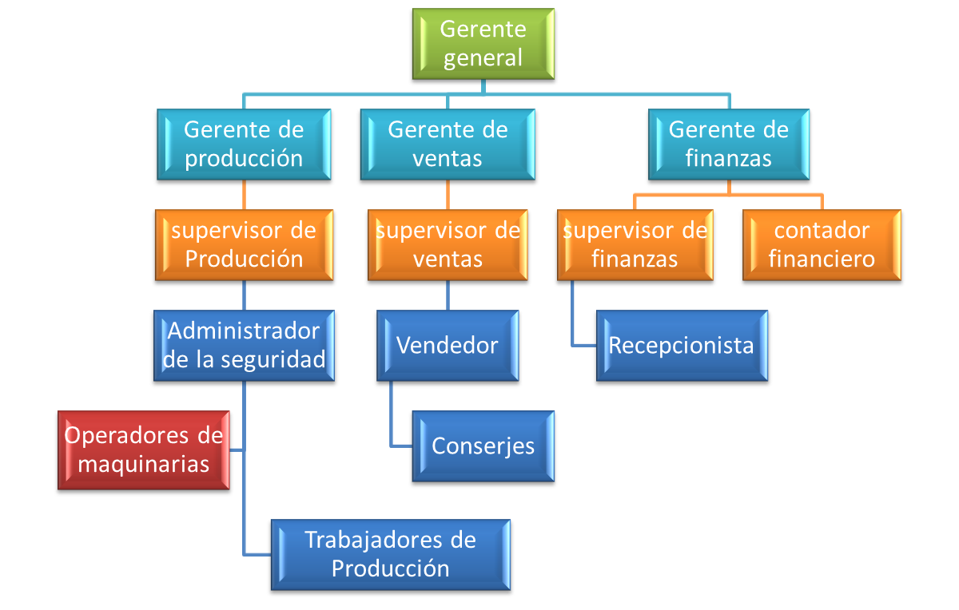

#### GEMA.

**Gente:**

Cerca del 80% de los empleados en toda la fábrica son hombres, mientras que el 20% restante son mujeres dedicadas a limpieza, logística y recepción. El rango de edad estimado es de 28 a 50 años. A simple vista se pudo apreciar el compañerismo entre los empleados. La mayoría son dominicanos, sin embargo, también hay extranjeros.

##### Equipos:

* GPM.
* Pulidoras.
* Mezcladora de cemento.
* Monta carga.
* Prensadora.
* Trituradora.
* Horno de cerámica
* Esmeriladora.
* Glaseadora.

##### Materiales:

* Granito.
* Mármol.
* Cemento.
* Pigmentos.
* Agua.
* Arena.
* Piedra caliza.
* Terrazo.

##### Ambiente del Área de trabajo físico:

* Amplio espacio de trabajo.
* Maquinas en buen estado.
* Ventilación regulable
* Punto comercial estratégico.

##### Psicológico:

* Abierto a toda clase de personas (inclusividad).
* Colaboración entre departamentos.
* Responsabilidad administrativa.

### Observaciones en vista negativa

Gente:

* Ausencia de un encargado de la salud.
* Poco personal de limpieza.
* Falta de personal de seguridad.

##### Equipos:

* Mala ubicación de equipos.

##### Materiales:

* Desperdicio de materiales.

Ambiente del area de trabajo.

Fisico:

* Poca iluminacion.
* Distribuccion deficiente de los espacios.
* No tienen señalizaciones de peligro.
* No cuentan con sistema de control de incendios.
* No poseen espacios de receso.

###### Psicologico

* Trabajo bajo presion.
* Largas jornadas laborales.
* Agotamiento mental.
* Fatiga.

###### Recomendaciones

1. Reclutar personal de salud ocupacional y guardia de seguridad.

2. Aplicar la organizacion de equipos.

3. Docificar los materiales.

4. Implementar luminarias.

5. Señalizar advertencias a peligros.

6. Establecer control de incendios.

7. Habilitar espacios de receso.

8. Distribucion del tiempo en el trabajo.

|  |  |  |
| --- | --- | --- |
| **Hoja recolectora de los fenómenos de la Industria de Granito Menicucci.** | | |
| **Elaborado por:** Milcíades Marcelo, Maite, Jesus Beato, Suarez Viloria, Josmil Jesus. | |  |
| **Área** | Área de producción. |
| **Fecha** | (11/3/2024) -(15/3/2024). |
| **Personal en la línea de producción** | 68 personas. |
| **Fenómeno** | **Detalles de los Fenómenos** | |
| Exceso de polvo. | La empresa no cuenta con sistemas de extracción de polvo adecuados en sus instalaciones de procesamiento. | |
| Derrame de químico. | no reciben la capacitación adecuada sobre cómo manejar y almacenar los productos químicos de manera segura. | |
| Derrame de agua al área de corte. | No existe división ni contención de líquidos y sustancias por departamentos. | |
| Carencia de sistemas de detección y supresión de incendios. | Puede atribuirse a una percepción errónea sobre los costos elevados de estos sistemas y a una mala priorización de la producción sobre la seguridad | |
| Escasa Iluminación | El área de producción de la empresa cuenta con poca iluminación, lo que dificulta el entorno laboral y aumenta el riesgo de accidentes. | |
| Poca visibilidad de señalizaciones | las señalizaciones están ubicadas en lugares donde son fácilmente obstruidas por equipos, materiales o personas, su visibilidad puede verse comprometida. | |
| Rehúso de Cumplimiento de medidas de seguridad | Falta de comprensión de los riesgos que conllevan, creen que las reglas son muy estrictas, priorizan la rapidez sobre la seguridad | |
| Falta de Supervisores | En la administración de la empresa no hay un supervisor, por lo que, el administrador de seguridad se encarga de todo. | |
| Obstrucción de Material de almacén en línea de producción | Inventario excesivo de materiales en la línea de producción puede conducir a una congestión en el área de almacenamiento. | |
| Trabajo Bajo precion | Debido a la necesidad de cumplir con plazos de producción delimitados, mantener altos estándares de calidad y hacer frente a la demanda del mercado. | |

|  |  |  |  |  |  |  |
| --- | --- | --- | --- | --- | --- | --- |
| **Tabla de frecuencia de los fenómenos de la Industria de Granito Menicucci.** | | | | | | |
| **Elaborado por:** Milcíades Marcelo, Maite, Jesus Beato, Edén Suarez, Josmil Jesus. | | | | | | |
| **Fecha:** (11/3/2024) - (15/3/2024). | | | | | | |
| **Fenómenos** | **Frecuencia (Ponderado en una base de 1 al 10)** | | | | | |
| **Nombre** | **Jesus Beato** | **Milcíades Marcelo** | **Maite**  **Mateo** | **Edén Suarez** | **Josmil Jesus** | **Total** |
| Exceso de polvo debido por Falta de equipo de extracción. | 9 | 5 | 5 | 10 | 9 | 38 |
| Derrame de químico. | 5 | 3 | 7 | 6 | 5 | 26 |
| Filtrado de agua al área de corte. | 2 | 5 | 4 | 8 | 2 | 21 |
| Carencia de sistemas de detección y supresión de incendios. | 7 | 8 | 8 | 9 | 7 | 39 |
| Escasa Iluminación | 8 | 6 | 6 | 7 | 8 | 35 |
| Poca visibilidad de señalizaciones. | 7 | 8 | 4 | 5 | 4 | 28 |
| Rehúso de Cumplimiento de medidas de seguridad. | 9 | 5 | 5 | 9 | 5 | 33 |
| Ausencia de Supervisores. | 9 | 9 | 5 | 10 | 3 | 36 |
| Obstrucción de Material de almacén en línea de producción. | 8 | 5 | 2 | 6 | 8 | 29 |
| Trabajo Bajo presión. | 7 | 8 | 6 | 5 | 6 |  |

|  |  |  |  |
| --- | --- | --- | --- |
| **Tabla de priorización de los fenómenos de la Industria de Granito Menicucci.** | | | |
| **Fecha** | | (11/3/2024) - (15/3/2024) | |
| **Elaborado por** | | Milcíades Marcelo, Maite, Jesus Beato, Edén Suarez, Josmil Jesus. | |
| **Fenómenos** | **Frecuencia** | **Frecuencia %** | **Acumulado %** |
| carencia de sistemas de detección y supresión de incendios. | 39 | 12.30% | 12.3% |
| Exceso de polvo debido por Falta de equipo de extracción. | 38 | 11.90% | 24.2% |
| Ausencia de Supervisores. | 36 | 11.30% | 35.5% |
| Escasa Iluminación. | 35 | 11.10% | 46.6% |
| Reuso de Cumplimiento de medidas de seguridad. | 33 | 10.40% | 57.0% |
| Trabajo Bajo presión | 32 | 10.30% | 67.3% |
| Obstrucción de Material de almacén en línea de producción. | 29 | 9.10% | 76.4% |
| Poca visibilidad de señalizaciones. | 28 | 8.80% | 85.2% |
| Derrame de químico. | 26 | 8.20% | 93.4% |
| Filtrado de agua al área de corte. | 21 | 6.60% | 100.0% |
| Total | 317 | 100% |

**Diagrama de Pareto de los Fenómenos de la empresa Industria de Granito Menicucci.**

Conclusión.

|  |  |  |
| --- | --- | --- |
| **Hoja recolectora de información de las principales causas de los fenómenos de la Industria de Granito Menicucci** | | |
| **Elaborado por:** Milcíades Marcelo, Maite, Jesus Beato, Suarez Viloria, Josmil Jesus. | |  |
| **Área** | Área de producción. |
| **Fecha** | (11/3/2024) -(15/3/2024). |
| **Personal en la línea de producción** | 68 personas. |
| **Causas** | **Detalles de las causas.** | |
| Priorización de otros gastos. | La empresa puede priorizar otros gastos considerados más críticos o urgentes en detrimento de la inversión en sistemas de detección y supresión de incendios | |
| Ausencia de capacitación en seguridad. | El personal puede no estar adecuadamente capacitado en procedimientos de seguridad y en la importancia de los sistemas de detección | |
| Falta de experiencia en gestión de seguridad. | puede haber una falta de comprensión sobre la importancia y los beneficios de los sistemas de detección y supresión de incendios. | |
| Ignorancia en conciencia sobre riesgos específicos. | La empresa no esté plenamente consciente de los riesgos específicos de incendio asociados con su industria y, por lo tanto, subestime la importancia de estos sistemas | |

|  |  |  |  |  |  |  |
| --- | --- | --- | --- | --- | --- | --- |
| **Tabla de frecuencia de las causas de la Industria de Granito Menicucci.** | | | | | | |
| **Elaborado por:** Milcíades Marcelo, Maite, Jesus Beato, Edén Suarez, Josmil Jesus. | | | | | | |
| **Fecha:** (11/3/2024) - (15/3/2024). | | | | | | |
| **Fenómenos** | **Frecuencia (Ponderado en una base de 1 al 10)** | | | | | |
| **Nombre** | **Jesus Beato** | **Milcíades Marcelo** | **Maite**  **Mateo** | **Edén Suarez** | **Josmil Jesus** | **Total** |
| Priorización de otros gastos. | 7 | 4 | 5 | 9 | 4 | 29 |
| Ausencia de capacitación en seguridad. | 6 | 8 | 6 | 2 | 6 | 28 |
| Falta de experiencia en gestión de seguridad. | 9 | 5 | 2 | 7 | 8 | 31 |
| Ignorancia en conciencia sobre riesgos específicos. | 10 | 9 | 7 | 8 | 6 | 40 |

|  |  |  |  |
| --- | --- | --- | --- |
| **Tabla de priorización de las causas de la Industria de Granito Menicucci.** | | | |
| **Fecha** | | (11/3/2024) - (15/3/2024) | |
| **Elaborado por** | | Milcíades Marcelo, Maite, Jesus Beato, Edén Suarez, Josmil Jesus. | |
| **Causas** | **Frecuencia** | **Frecuencia %** | **Acumulado %** |
| Ignorancia en conciencia sobre riesgos específicos | 40 | 22.60% | 22.60% |
| Falta de experiencia en gestión de seguridad. | 31 | 21.80% | 44.40% |
| Priorización de otros gastos. | 29 | 24.20% | 68.60% |
| Ausencia de capacitación en seguridad. | 28 | 31.25% | 100.00% |
| Total | 128 | 100% |

**Diagrama de Pareto de los Fenómenos de la empresa Industria de Granito Menicucci.**



Menicucci es una empresa familiar con una sólida experiencia en el sector de la construcción y el diseño de interiores. Es reconocida por su compromiso con la excelencia y la innovación en la fabricación y comercialización de una amplia gama de productos, incluyendo adoquines asfálticos, cerámicas, porcelanatos, sanitarios, azulejos, mármoles y granitos naturales. Con sede en Santiago de los Caballeros, la empresa también cuenta con salas de exposición en Santo Domingo y Puerto Plata, lo que le permite ofrecer un servicio personalizado a los clientes y mostrar su extenso catálogo de productos.

Desde sus humildes comienzos, Menicucci fue pionero en el uso de materiales como el granito. y el uso de alguna vez se conoció como “piedra artificial”. Fundada por Víctor Manuel Menicucci Rodríguez en diciembre de 1910, la empresa se dedica constantemente a la calidad en todos sus productos. Utilizando materiales de alta calidad y modernas técnicas de fabricación, Menicucci garantiza la durabilidad y estética de sus productos.

Además de centrarse en la calidad del producto, Menicucci se destaca por su servicio al cliente y sus profesionales altamente capacitados. Estos expertos guían a los clientes para elegir los productos que mejor se adaptan a sus necesidades y proyectos de construcción o interiorismo. A pesar de su reputación en el mercado, la empresa se enfrenta a desafíos en materia de seguridad laboral, como la falta de medidas de detección y extinción de incendios y el exceso de polvo en las instalaciones de producción. Sin embargo, se compromete a afrontar estos desafíos para garantizar un entorno de trabajo seguro para todos sus empleados.

Descripción de la empresa.

Menicucci es una empresa familiar con una sólida experiencia en el sector de la construcción y el diseño de interiores. Es reconocida por su compromiso con la excelencia y la innovación en la fabricación y comercialización de una amplia gama de productos, incluyendo adoquines asfálticos, cerámicas, porcelanatos, sanitarios, azulejos, mármoles y granitos naturales. Con sede en Santiago de los Caballeros, la empresa también cuenta con salas de exposición en Santo Domingo y Puerto Plata, lo que le permite ofrecer un servicio personalizado a los clientes y mostrar su extenso catálogo de productos.

Desde sus humildes comienzos, Menicucci fue pionero en el uso de materiales como el granito. y el uso de alguna vez se conoció como “piedra artificial”. Fundada por Víctor Manuel Menicucci Rodríguez en diciembre de 1910, la empresa se dedica constantemente a la calidad en todos sus productos. Utilizando materiales de alta calidad y modernas técnicas de fabricación, Menicucci garantiza la durabilidad y estética de sus productos.

Además de centrarse en la calidad del producto, Menicucci se destaca por su servicio al cliente y sus profesionales altamente capacitados. Estos expertos guían a los clientes para elegir los productos que mejor se adaptan a sus necesidades y proyectos de construcción o interiorismo. A pesar de su reputación en el mercado, la empresa se enfrenta a desafíos en materia de seguridad laboral, como la falta de medidas de detección y extinción de incendios y el exceso de polvo en las instalaciones de producción. Sin embargo, la empresa se compromete a afrontar estos desafíos para garantizar un entorno de trabajo seguro para todos sus empleados.

Abordando cuestiones administrativas y laborales se ocupa un horario de lunes a viernes desde las 8:00 pm hasta las 7:00 pm y fines de semana culminando en la tarde hasta las 3:00 pm. Meniccuci cuenta con un gran equipo de trabajo para a abarcar todas sus demandas con 68 miembros en la fábrica, 10 miembros en atención cliente y logística, además de 15 empleados en sistemas de transporte y suministro.

Este proyecto de seguridad fue elaborado como parte de un análisis integral de las condiciones de seguridad de la empresa “Industria del Granito Menicucci”, cuyo objetivo es identificar y abordar los riesgos potenciales que afectan la integridad física y el bienestar de los empleados en su entorno laboral. .

Como empresa especializada en la producción y distribución de materiales de construcción y decoración en la República Dominicana, Industria de Granito Menicucci enfrenta una serie de problemas de seguridad que requieren atención inmediata y efectiva.

Los miembros han recopilado cuidadosamente esta información. que forman el grupo de ingeniería de seguridad (ING) de la empresa. Este equipo asumió el papel de agentes de seguridad y salud en el trabajo que inspeccionaron y documentaron diversos fenómenos alarmantes observados en las instalaciones de producción de la empresa.

El proceso de recopilación de datos fue exhaustivo y sistemático e incluyó la identificación de todas las áreas y potenciales de trabajo. puntos críticos que puedan suponer riesgos para la seguridad y salud de los trabajadores. Este trabajo ayudó a comprender el alcance de los problemas de seguridad que enfrenta la empresa y a crear estrategias efectivas para reducir estos riesgos.

El equipo de ING jugó un papel activo en la identificación y evaluación de riesgos y en el desarrollo de recomendaciones específicas para mejorar las condiciones de seguridad en la empresa. Su dedicación y compromiso han sido clave para garantizar que todos los problemas de salud y seguridad en Industria del Granito Menicucci se aborden adecuadamente.

Introduccion.

Este proyecto de seguridad fue elaborado como parte de un análisis integral de las condiciones de seguridad de la empresa “Industria del Granito Menicucci”, cuyo objetivo es identificar y abordar los riesgos potenciales que afectan la integridad física y el bienestar de los empleados en su entorno laboral. Como empresa especializada en la producción y distribución de materiales de construcción y decoración en la República Dominicana, Industria de Granito Menicucci enfrenta una serie de problemas de seguridad que requieren atención inmediata y efectiva.

Los miembros han recopilado cuidadosamente esta información. que forman el grupo de ingeniería de seguridad (ING) de la empresa. Este equipo asumió el papel de agentes de seguridad y salud en el trabajo que inspeccionaron y documentaron diversos fenómenos alarmantes observados en las instalaciones de producción de la empresa. El proceso de recopilación de datos fue integro y sistemático e incluyó la identificación de riegos potenciales en el área de trabajo, puntos críticos que puedan suponer riesgos para la seguridad y salud de los trabajadores. Este trabajo ayudó a discernir el alcance de los problemas de seguridad que enfrenta la empresa y a crear medidas efectivas para reducir estos riesgos.

El equipo de ING jugó un crucial activo en la identificación y evaluación de riesgos y en el desarrollo de recomendaciones específicas para mejorar las condiciones de seguridad en la empresa. Su dedicación y compromiso han son la clave para poder garantizar que todos los problemas de salud y seguridad en Industria del Granito Menicucci se aborden adecuadamente.

Observaciones negativas.

* Derrame de químico.
* Derrame de agua al área de corte.
* Carencia de sistemas de detección y supresión de incendios.
* Escasa Iluminación
* Poca visibilidad de señalizaciones
* Rehúso de Cumplimiento de medidas de seguridad
* Falta de Supervisores
* Obstrucción de Material de almacén en línea de producción.

**Equipos**

**Mala ubicación de equipos.** La ubicación de los equipos no optimiza el espacio de la empresa, por lo que, los materiales o productos obstruyen el camino de los empleados.

**Derrame de químicos.** En la línea de producción se encuentra químicos (aceite, agua, etc), en el suelo debido a los equipos.

**Alto ruido de las maquinarias.** Las maquinarias de la empresa producen 85 dB lo que es perjudicial de la salud.